КГБОУ «Заринская общеобразовательная школа-интернат»

«Дружба и что мешает нам дружить?"

Конспект внеклассного занятия по нравственному воспитанию для младших школьников

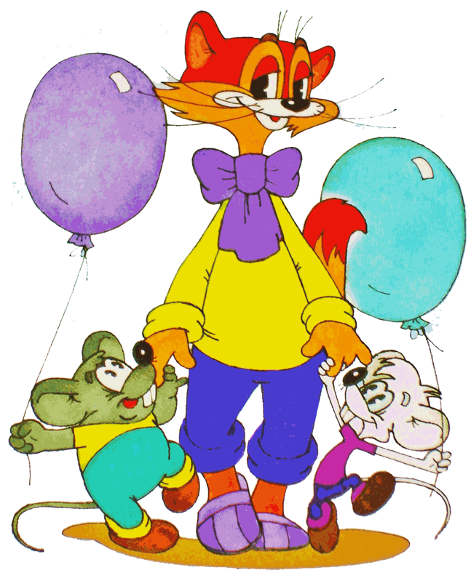

Составила воспитатель :
Таракановская. Е И
Заринск 2017.
Конспект внеклассного занятия по нравственному воспитанию для младших школьников «Дружба и что мешает нам дружить?"

Цель: формирование понимания ценности дружбы, закрепление знаний детей о положительных и отрицательных качествах характера человека.
Задачи:
Обучающая: определить сущность понятия «дружба», качества настоящего друга; помочь детям осознать, какие качества важны в дружбе.
Развивающая: развивать навыки общения, необходимые для формирования дружбы и коллективизма в детской среде;
Воспитательная: формировать нравственные качества (умение дружить, беречь дружбу) и доброжелательные отношения в коллективе сверстников, воспитывать коллективизм, взаимовыручку.
Словарная работа: друг, дружба, друзья.
Оборудование: презентация power point, педагогические ситуации, музыкальное сопровождение, карточки с пословицами о дружбе, карточки со сказочными героями, иллюстрация с изображением дерева, шаблоны настроения.
Слайд № 2.
- Организованное начало занятия. Создание эмоционального настроя. Постановка цели.

1. Настрой учащихся на занятия
Воспитатель: Здравствуйте ребята, посмотрите, как много к нам пришло гостей, давайте будем вежливы …. Поздороваемся и покажем, как мы приветствуем друг друга.
Здравствуй, Небо! (Руки поднять вверх)
Здравствуй, Солнце! (Руками над головой описать большой круг)
Здравствуй, Земля! (Плавно опустить руки на ковер)
Здравствуйте, все мои друзья! (Все ребята берутся за руки и поднимают их вверх)

Слайд № 3. Д/у «Мое настроение»
Воспитатель: Посмотрите, какое здесь красивое дерево. Давайте нарядим его в соответствии с нашим настроением. Постарайтесь сейчас оценить ваше состояние и повесить ту картинку, которая вам ближе. Я предлагаю вам картинки:
"Солнышко" - если у вас хорошее настроение;
"Портфель"- если вы готовы получать новые знания;
"Тучка"- если у вас плохое настроение.
Дети выходят к доске и "наряжают" дерево.
Воспитатель: Я тоже хочу принять участие! У меня отличное настроение и я закреплю "Солнце" вот сюда (воспитатель передвигает свой предмет).
Я вижу, что у вас сегодня хорошее настроение. Сегодня, идя к вам, я подумала: “Как здорово просыпаться утром с хорошим настроением! Как здорово видеть ваши радостные лица! Как здорово, что светит солнце! Как здорово, что каждый день дарит нам новые возможности чему-то научиться!”.

Слайд № 4 . 3. Д/упражнение «Назови соседа ласково по имени».

Ребята, Не все наши гости знают, как вас зовут. Давайте им мы расскажем.
Передавая шарик по кругу и используя вежливые слова, нужно назвать своего соседа ласковым именем: «Здравствуй, Варенька!» Тот обращается к следующему ребенку: «Привет, Полиночка!»
Воспитатель: Здорово! Думаю, что наше занятие принесет нам всем радость общения друг с другом.

Слайд № 5.
Тему занятия ребята мы сможем узнать, если правильно расставим буквы , они у нас все перепутались. (Дети составляют слово.)
А теперь прочтите слово. Что получилось? ДРУЖБА
- Ребята вы догадались, чему будет посвящено наше занятие (ответ «Дружбе»).
II. Основная часть занятия.
Беседа о дружбе.
Как вы понимаете слово «дружба»? (Дружба – когда играют вместе, помогают друг другу в чем – то, делятся своими секретами).
Кто такой друг? С каким человеком вы хотели бы дружить? (хорошим, добрым, воспитанным, вежливым, честным, смелым, надежным).
Может ли быть другом мама, папа, бабушка, дедушка? (Да)
Как вы думаете, можно ли прожить без друзей? (Нет, без друзей скучно, не интересно. Не с кем поговорить.)
Что значит дружить, то друзья могут делать вместе? (Играть, работать, отдыхать, шутить, разговаривать, помолчать, сходить в кино, посмотреть мультики и поесть мороженое и др.)

Слайд № 6.
Слышится звук сирены!
Воспитатель: Ребята, что этот знак означает? (С кем-то случилась беда, просят о помощи).
Стук в дверь, пришло письмо.
Письмо: «Внимание, внимание. Тревога!!! Срочно требуется помощь! Мы жители сказочной страны. С нами случилась беда. Поселился в нашей стране злой волшебник, который не любит дружных детей и заколдовал нас. Мы перестали вместе дружно играть, помогать друг другу, поссорились, стали жадные, злые. Мы забыли слово дружба и что оно обозначает. Помогите нам, научите нас опять дружить».
Воспитатель: Ребята, вам жалко жителей сказочной страны? (Да)
– А что будем делать? (Пойдем спасать)
– Вы хотите помочь им стать вновь добрыми и дружными? А трудностей не испугаетесь? (Нет)
Тогда слушайте дальше.
«Злой волшебник хранит свое заклинание в волшебном цветке, собрав его, мы сможем узнать волшебное слово, после чего смогут исчезнуть колдовские чары вместе с волшебником». Помогите, нам срочно нужна помощь»
Слайд № 7.
- Смотрите, а вот и волшебный цветок, а лепесточки мы должны собрать.
Но как мы попадем в сказочную страну? (Дети высказывают свои мнения.)
Воспитатель: Можно отправиться, на любом транспорте, но сказочная страна находиться на берегу моря, поэтому безопасней будет путешествовать на чем? (на корабле.)
Слайд № 8.
Воспитатель: Вы хотели бы отправиться в сказочную страну на корабле? (Да). А вот и наш корабль. Ребята, оказывается корабль волшебный и сможет взять только самых дружных ребят. А мы дружные ребята?
Я буду вашим капитаном, а вы мои маленькими помощниками (юнги). Всем приготовиться. Отправляемся в путешествие. Все готовы?? Поднять якорь, мы отплываем. (Слышится шум моря)

Слайд № 9.

Воспитатель: Проплыли совсем немного, но впереди первое препятствие скала, чтобы обойти ее нужно выполнить задание (Конверт с лепестком и заданием.)
- После каждого выполненного задания мы сможем получить по одному лепесточку, и когда цветок будет готов, мы сможем узнать и произнести волшебное заклинание.

Слайд № 10. 1 Задание.
- Скажите, а как встречаются друзья, что говорят при встрече? (здравствуйте, привет) .
- Как еще можно сказать? (доброе, утро, добрый день, добрый вечер
Слайд № 11. Игра «Приветствие».

- Ребята, а приветствовать друг друга можно и другими способами. Я вам предлагаю поиграть в волшебную игру. Играет спокойная музыка, вы танцуете. Когда музыка останавливается , я называю часть тела, а вы касаетесь ею, и таким образом, приветствуете друг друга. (Носик к носику! (дети должны поздороваться носиками) .- Локоток к локотку!- Спинка к спинке! И т. д.)
Воспитатель: Молодцы, ребята! Я думаю, мы научим сказочных героев друг друга приветствовать. Поэтому вы получаете первый лепесток.
Слайд № 12.
Воспитатель: Плывем дальше, над нами пролетает чайка, она нам принесла конверт, давайте прочитаем: «Дорогие ребята, я знаю, что вы плывете в сказочную страну, чтобы туда добраться, вам нужно выполнить задание, чтобы вы могли плыть дальше.
Слайд № 13.
2 Задание. - Внимание на экран. (Картинка-слайд)
На стульчике сидит Максим. Грустит, подперев голову руками. Появляется Семен.
Семен. - Привет! Как у тебя дела?
Максим: – Отстань! Не тронь! Иди своей дорогой!
Хотел Семен уйти, Обидеться и отойти, Но посмотрел на Максима, подумал и снова вернулся. И вдруг пожалел его и молча протянул ему руку.
Максим: – Прости Семен меня за грубость!
Семен – Я не сержусь на тебя!
Воспитатель: Запомните, дети, Если у друга беда,
С печалью и злостью поможет вам справиться.
Только одна …(доброта).
– Молодцы. Так каким надо быть по отношению к другу? Добрым. Вот и еще один секрет дружбы вы разгадали. Как назовете этот секрет? Доброта.
Пословица – Доброе слово лечит, а злое убивает.
Вы получаете второй лепесток.

Слайд № 14. Игра «Кто с кем дружит?»
Мы с вами читаем много разных сказок и я вам предлагаю поиграть в игру «Кто с кем дружит?» Вот вам сказочные герои. Пока играет музыка, вы танцуете со своим героем, как только музыка перестала звучать, вы ищите своего друга. (Мальвина - Буратино, Чебурашка- Крокодил Гена, Малыш- Карлсон, Львенок – черепаха, Винни-Пух-Пятачок,… ).
Слайд № 15.
Воспитатель: Молодцы ребята, вы смогли помочь нашим героям найти друг друга. Поэтому вы получаете третий лепесток.
Здесь полный порядок и мы можем идти дальше.

Слайд № 16.
Ребята, давайте пока море спокойно, немного отдохнём. Внимание на экран
Зарядка для глаз « На море»

Слайд № 17.
Воспитатель: Плывем дальше. Впереди мост. Чтобы проплыть под этим мостом, нам нужно выполнить следующее задание.

Слайд № 18. 3 Задание. Игра «Собери картинку» (помощь друзьям)

- Как вы думаете, те, кто изображен, на этих картинках являются друзьями? А почему вы так решили? Правильно, друзья должны помогать друг другу. Вот и еще один секрет дружбы разгадан. Как назовем этот секрет? Помощь.
Пословица – Друзья познаются в беде.
Вы получаете четвертый лепесток.
Слайд № 19.
Воспитатель: Плывем дальше. На море поднимается ветер, начинается шторм.

Игра «Море волнуется»
- Море успокоилось, вы разгадали 3 секрета дружбы. Но есть еще один секрет.
– Коли сейчас мы говорим о дружбе, Позвольте историю вам показать.
Сидите тихонько, и приготовьтесь вновь рассуждать!
Слайд № 20.
Внимание на экран (картинка слайд).
4 Задание:
- В одном классе дружили две девочки Катя и Маша. Очень дружили и всегда говорили друг другу только правду. Но вот однажды, Маша нечаянно сломала Катину куклу.
– Кто сломал мою куклу? – расплакалась Катя.
– Не знаю, – сказала Маша. – Наверное, это Максим.
– Зачем ты сломал мою куклу? – спросила Катя у Максима.
– Я не ломал. Это сделала Маша, я видел.
– Не может быть! – воскликнула Катя. – Маша моя лучшая подруга, а друзья никогда не обманывают друг друга.
Подошла Катя к Маше и спросила – Зачем ты обманула меня Маша?
– Я испугалась, что ты перестанешь со мной дружить, если узнаешь, что это я сломала твою куклу.
– Не делай так больше Маша! – сказала Катя. – Друзья должны быть честными друг с другом!
Воспитатель: Запомните, ребята, обман может разрушить дружбу. Поэтому друзья по отношению друг к другу всегда должны быть честными.
– Вы разгадали еще один секрет дружбы?
Как назовем этот секрет? Честность.
Вот вам и пословица – Крепкую дружбу и топором не разрубишь.
Вы получаете пятый лепесток.
III. Заключительная часть занятия.
Слайд № 21.
Воспитатель: Ребята, вот, кажется, мы и приплыли. Опустить якорь!
Нам осталось получить последний лепесток, чтобы расколдовать злые чары волшебника, и оно будет очень сложным. Вы сможете справиться с последним заданием?
Чтобы дружба между героями становилась более крепкой и настоящей давайте мы постараемся для них составить правило дружбы. Вы согласны со мной? (Да)
Слайд № 22. Правила дружбы.
(Закрепление правил поведения)
Помогай другу в беде.
Умей с другом разделить радость.
Не смейся над недостатками друга.
Останови друга, если он делает что-то плохое.
Умей принять помощь, совет, не обижайся на критику.
Не обманывай друга.
Не предавай своего друга.
Относись к своему другу так, как тебе хотелось бы, чтобы относились к тебе.
Воспитатель: Вы замечательно справились с работой.
Вы получаете шестой лепесток.
Соблюдая эти правила, жители сказочной страны будут всегда добрыми, чуткими, вежливыми, друг к другу. А теперь нам нужно вернуться обратно в класс, чтобы узнать волшебное заклинание.
Слайд № 23.
Поднять якорь! Мы возвращаемся. (Шум моря)
Упражнение на релаксацию.
Возьмитесь за руки, закройте глаза. Почувствуйте, как тепло ваших рук переходит каждому из вас. Вам спокойно и хорошо вместе. Получите удовольствие от тишины и покоя вашего расслабленного тела. Потяните руки вверх, вдохните и откройте глаза на счет «три». Наше путешествие было чудесным. Вот мы и вернулись.
Сбросить якорь! (дети садятся)
Слайд № 24.
- Интересно, какое слово хранит этот цветок? Может вы сами догадались, какое волшебное слово мы должны произнести, чтоб расколдовать наших героев?
Перевернем серединку цветка и давайте вместе произнесем это слово - ДРУЖБА. (Дети хором проговаривают это слово)
Воспитатель Ребята, какие вы молодцы! Вы не испугались трудностей и пришли на помощь, тем, кто нуждался в этом. И теперь каждый из вас может назвать себя настоящим другом. Берегите свою дружбу, цените ее, помогайте друг другу.
Слайд № 25. Сюрпризный момент.
- Разные животные, насекомые, птицы тоже умеют дружить.
Предлагаю вам посмотреть видеоролик «Дружба»
Слайд № 26. Рефлексия «Дерево настроения»
(дети подходят к дереву и наклеивают карточки по настроению).
Слайд № 27. Прощание
- На этом наше занятие подошло к завершению, и я хочу каждому из вас вручить «Диплом лучшего друга», думаю, что каждый из вас может, смело называть себя настоящим другом!
- Друга легко потерять, гораздо труднее его найти. Если у вас есть друг, берегите дружбу с ним, цените её. И закончим наше занятие песней.

